Regionale Bodemkwaliteitskaart PFAS
De raad van de gemeente Rijssen-Holten;

- Gezien de wens om bij grondverzet niet altijd tegen onderzoeksplicht aan te lopen;
- Gelet op de inwerkingtreding van de Omgevingswet;
- Gelet op de beleidsneutrale omzetting;
- Gelezen het voorstel van het college van burgemeester en wethouders van 13 mei 2024;
- Gezien de behandeling in de commissie Grondgebied van 13 juni 2024.
- Gelet op Artikel 4:81 Algemene wet bestuursrecht
Besluit:

- De Regionale Bodemkwaliteitskaart PFAS vast te stellen.
1 Inleiding

Dit rapport bevat de technische onderbouwing van de bodemkwaliteitskaart PFAS voor de regio Twente. Tauw heeft in opdracht van de regiogemeenten Twente deze bodemkwaliteitskaart opgesteld voor PFAS (poly- en perfluoralkyl verbindingen). Dit is een aanvulling op de bestaande bodemkwaliteitskaart1 en heeft betrekking op de gemeenten Almelo, Borne, Dinkelland, Enschede, Haaksbergen, Hellendoorn, Hengelo, Hof van Twente, Losser, Oldenzaal, Rijssen-Holten, Tubbergen, Twenterand en Wierden.
Ook vallen de zandvangers in de regio van waterschap Vechtstromen onder het beheergebied.

De bodemkwaliteitskaart geeft de achtergrondconcentraties voor PFAS weer. Op basis van de kwaliteitskaart en het Tijdelijk Handelingskader PFAS van 28 november 2019 zijn beleidsregels voor grondverzet opgesteld in een separate notitie (N001-1272743ODR-V01-mwl-NL).

In deze versie van het document zijn een drietal omvangrijke bijlagen niet opgenomen (hoewel er in de tekst wel naar wordt verwezen) zodat er een beter uitwisselbaar document ontstaat (publieksversie). Het betreft de bijlagen:
- Bijlage 4: Boorprofielen
- Bijlage 5: Percentielbladen
- Bijlage 8: Analysecertificaten
Deze bijlagen zijn opgenomen in het gelijknamige rapport met versienummer R002-1272743EVF-V03-rlk-NL van 20 mei 2020.

Aanleiding
PFAS is een verzamelnaam voor gefluoreerde koolwaterstoffen die niet van nature in het milieu voorkomen. Vanwege recente ontwikkelingen is PFAS in de bodem onder de aandacht gekomen. PFAS zijn sinds de jaren ’60 in Nederland gebruikt in allerlei industriële toepassingen, zoals coatings, blusschuim, verf en kleding. Een aantal PFAS-stoffen staan op de lijst van Zeer Zorgwekkende Stoffen (ZZS). PFAS-stoffen zijn biologisch slecht afbreekbaar en mobiel. Vanwege het veelvuldige gebruik van PFAS worden deze stoffen in Nederland als diffuse verontreiniging in bodem en grondwater aangetroffen.

PFAS behoren tot de niet-genormeerde stoffen. Vanuit het zorgplichtprincipe mag grond en baggerspecie dat verontreinigd is met een niet-genormeerde stof niet worden toegepast als de aanwezigheid van deze stof is vastgesteld. Dit wil zeggen als er een concentratie boven de bepalingsgrens gemeten is. Hierdoor is stagnatie in het grondverzet ontstaan die heeft geleid tot hoge maatschappelijke kosten. In antwoord hierop is een Tijdelijk Handelingskader (THK) van 8 juli 2019 opgesteld waarin voorlopige toepassingsnormen gedefinieerd stonden. Op basis van het THK van 8 juli 2019 is door de regio Twente gebiedsspecifiek beleid opgesteld2.

Recentelijk heeft het RIVM voor twee veelvoorkomende PFAS-stoffen, PFOS en PFOA, een achtergrondwaarde afgeleid voor de Nederlands bodem. Op basis van dit onderzoek is het THK aangepast op 28 november 2019 en zijn er ruimere voorlopige toepassingsnormen gedefinieerd. Het gebiedsspecifieke beleid van de regio Twente is naar aanleiding van het geactualiseerde THK vervallen3.

Doel
De regio Twente wil voor PFAS een bodemkwaliteitskaart om het grondverzet te faciliteren. De bodemkwaliteitskaart bepaalt de gemeten achtergrondwaarde en dient als wettig bewijsmiddel conform artikel 4.3.5 van de Regeling Bodemkwaliteit. Zo wordt voorkomen dat voor elke partij grond en ontvangende locatie een partijkeuring of bodemonderzoek moet worden uitgevoerd.

In dit rapport lichten we de werkwijze en de resultaten toe.

2 Werkwijze
2.1 Algemeen
De bodemkwaliteitskaart is opgesteld conform de Richtlijn voor het opstellen van bodemkwaliteitskaarten4 en de eisen uit bijlage M van de Regeling Bodemkwaliteit. In deze richtlijn worden acht stappen onderscheiden:
Opstellen programma van eisen
Vaststellen onderscheidende kenmerken
Gegevensverzameling en gegevensbewerking
Indelen beheergebied in deelgebieden
Controle indeling van het beheergebied
Verzamelen aanvullende informatie
Vaststellen bodemkwaliteitszones
Opstellen ontgravings- en toepassingskaart (generiek of gebiedsspecifiek). De beleidsregels voor PFAS worden in een separate notitie opgenomen
Aangezien PFAS een andere verspreidingswijze kent dan de parameters uit het reguliere analysepakket, zijn enkele stappen anders uitgevoerd. Dit is waar nodig per stap toegelicht.

In stap 1 zijn de beleidsmatige en technisch inhoudelijke keuzes gemaakt. Deze vormen het kader waarbinnen de bodemkwaliteitskaart tot stand komt. In het kader van PFAS wordt het THK van 28 november 2019 beschouwd als het programma van eisen naast de eisen uit de wet- en regelgeving. Zie paragraaf 2.2 en 2.3 voor verdere uitwerking.

In stap 2 dient te worden vastgesteld welke kenmerken binnen het beheergebied naar verwachting een belangrijke rol spelen bij het definiëren van deelgebieden. Er is gekozen om de indeling van de huidige bodemkwaliteitskaart aan te houden voor de deelgebieden. Verder zijn niet gezoneerde gebieden uit de bodemkwaliteitskaart van 2018 gebieden toegevoegd. Zie hoofdstuk 3 voor de uitwerking.

Er zijn geen aanvullende kenmerken vastgesteld die van invloed zijn op het definiëren van deelgebieden. Verder is bepaald welke soort locaties uitgesloten dienen te worden van de bodemkwaliteitskaart (puntbronnen). Hiervoor is een vooronderzoek conform NEN5725 aanleiding E uitgevoerd voor PFAS.
Zie hoofdstuk 3 voor de uitwerking.

In stap 3 dient de informatie, die van het beheergebied beschikbaar is, verzameld te worden en geschikt gemaakt voor verwerking tot een bodemkwaliteitskaart. Aangezien PFAS in de bodem pas vrij recent onder de aandacht gekomen is, is er geen uitgebreide dataset zoals bij reguliere stoffen. Voor het opstellen van de bodemkwaliteitskaart is daarom in deze stap bodemonderzoek uitgevoerd om te komen tot de benodigde informatie om deelgebieden vast te kunnen stellen (zie hoofdstuk 3).

In stap 4 dient het beheergebied ingedeeld te worden in deelgebieden. Er is, op aangeven van de opdrachtgever, gekozen om in eerste instantie de indeling van de huidige bodemkwaliteitskaart aan te houden voor de deelgebieden omdat dit de bruikbaarheid makkelijker maakt. Verder zijn niet gezoneerde gebieden uit de bodemkwaliteitskaart van 2018 gebieden toegevoegd. Zie hoofdstuk 3 voor de uitwerking.

In stap 5 is op basis van de gehaalde waarnemingen vastgesteld of de indeling in deelgebieden in deelgebieden van stap 4 juist is. Zie hoofdstuk 3 en 4 voor de uitwerking.

In stap 6 is de aanvullende informatie verzameld van regio toegevoegd. Zie hoofdstuk 3 en 4.

In stap 7 is de bodemkwaliteitszone definitief vastgesteld. Zie hoofdstuk 4 en 5 voor de uitwerking.

In stap 8 dienen de toepassingseisen te worden geformuleerd. De beleidsregels voor PFAS worden in een separate notitie opgenomen.

2.2 Technisch-inhoudelijke onderbouwing
De technisch-inhoudelijke onderbouwing gaat in op de eisen waar een bodemkwaliteitskaart aan moet voldoen. In de Richtlijn zijn de onderwerpen benoemd die essentieel worden geacht om de kwaliteit van het grondverzet te kunnen waarborgen. Deze onderwerpen moeten dan ook minimaal in de onderbouwing worden meegenomen en zijn in hoofdstuk 3 toegelicht. Dit betreft:
- Het (deel van het) beheergebied waarvoor de bodemkwaliteitskaart wordt opgesteld (paragraaf 3.1)
- De diepte en het aantal te onderscheiden dieptetrajecten waarover de bodemkwaliteitskaart een uitspraak doet (paragraaf 3.4)
- De stoffen die in de bodemkwaliteitskaart worden opgenomen (paragraaf 3.2)
- De onderscheidende kenmerken op basis waarvan de bodemkwaliteitszones worden gedefinieerd
- (paragraaf 3.2)
- Het deel van het beheergebied (onder andere de verdachte locaties) waarvoor de bodemkwaliteitskaart niet geldig is (paragraaf 3.3)
- De lintvormige diffuus belaste gebieden die worden onderscheiden (niet van toepassing voor PFAS)
- De kwaliteitseisen waaraan een bodemkwaliteitszone moet voldoen om te kunnen worden vastgesteld (hoofdstuk 6)
- De statische kengetallen op basis waarvan de bodemkwaliteitszones worden gekarakteriseerd (hoofdstuk 4 en bijlage 4)
- In welk kader de kaart functioneert: generiek of gebiedsspecifiek. De beleidsregels voor PFAS zijn in een separate notitie opgenomen (N001-1272743ODR-V02)
2.3 Tijdelijk Handelingskader PFAS
In het THK van 28 november 2019 zijn voorlopige toepassingsnormen opgenomen die bij het bepalen van hergebruiksmogelijkheden binnen het generieke kader gehanteerd moeten worden. Voor de toepassingsnormen voor grond is onderscheid gemaakt in verschillende situaties, waar andere normen voor gelden. De normen zijn hieronder weergegeven en zijn afkomstig uit het THK.

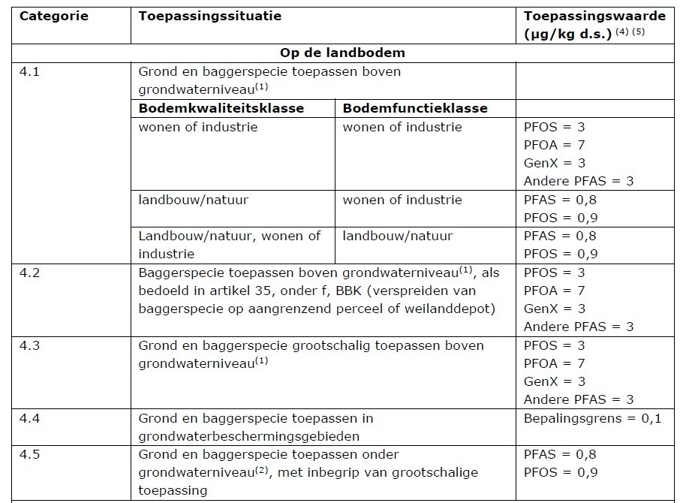
Figuur 2.1 Tijdelijke toepassingsnormen voor PFAS op landbodem (bron: THK van 28 november 2019)

Bovenstaande normen worden ook gehanteerd voor de beoordeling van de zandvangers.

2.4 INEV-waarden
Voor PFAS zijn er nog geen interventiewaarden bekend. Hierdoor kan niet bepaald worden wanneer er voor PFAS sprake is van een ernstige verontreiniging waarbij er mogelijk sprake is van onaanvaardbare risico’s voor mens en milieu. Het RIVM heeft wel voorlopige waarden afgeleid: de Indicatieve Niveaus voor Ernstige verontreiniging5. Er zijn INEV’s voor PFOS, PFOA en GenX in grond en grondwater. De waarden zijn te vinden in tabel 2.1.

Tabel 2.1 INEVs voor PFOS, PFOA en GenX

Stof | Grond (µg/kg) | Grondwater (µg/L) incl. drinkwatergebieden | Grondwater (µg/L) excl. drinkwatergebieden
PFOS | 110 | 0,20 | 56
PFOA | 1100 | 0,39 | 170
GenX | 97 | 0,66 | 140

Deze INEV-waarden zijn een stuk hoger dan de toepassingswaarden uit het THK. Ze hebben ook een ander doel en functioneren in een ander kader. De normen uit het THK zijn bedoeld om te bepalen of toepassen van grond mogelijk is waarbij het voorzorgsbeginsel en het standstill-beginsel bepalend zijn voor de lage normen. De INEVs zijn bedoeld om te bepalen of een lokale verontreiniging mogelijk gesaneerd moet worden.

3 Uitvoering
3.1 Beheergebied
De bodemkwaliteitskaart PFAS is opgesteld voor het grondgebied van de regio Twente. Binnen deze regio bevinden zich de volgende gemeenten: Almelo, Borne, Dinkelland, Enschede, Haaksbergen, Hellendoorn, Hengelo, Hof van Twente, Losser, Rijssen-Holten, Oldenzaal, Tubbergen, Twenterand en Wierden. Het oostelijke deel van de regio valt in het beheergebied van het Waterschap Vechtstromen waarvan de zandvangers ook zijn onderzocht op PFAS. Het overige deel van Twente valt in de beheergebieden van de waterschappen Rijn en IJssel en Drents Overijsselse Delta. Voor deze waterschappen is geen onderzoek gedaan naar PFAS als onderdeel van de bodemkwaliteitskaart PFAS.

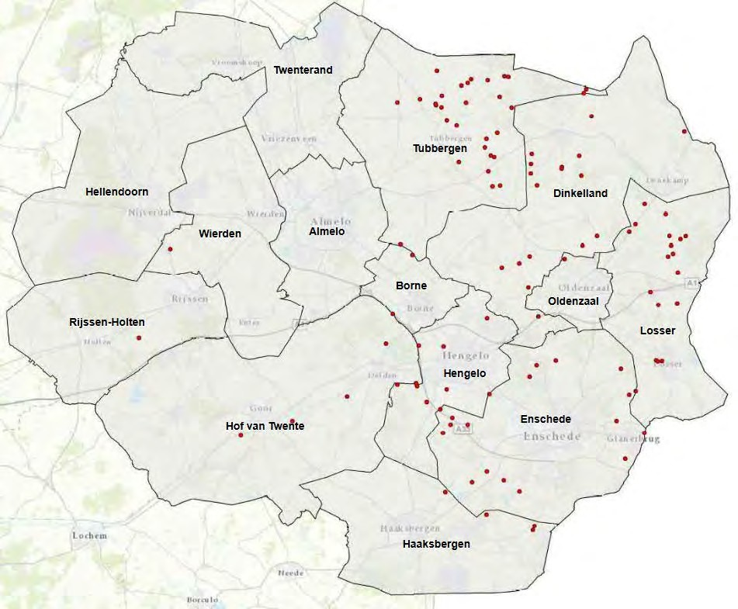
Figuur 3.1 Overzicht beheergebied regio Twente met de gemeentegrenzen en de zandvangers (rode stippen) van het waterschap Vechtstromen (bron: Regionale bodemkwaliteitskaart Twente. Witteveen + Bos, kenmerk ES349-1/18-004.422, datum 23-03-2018)

In het gebied zijn meerdere grondwaterbeschermingsgebieden aanwezig volgens de informatie van de provincie Overijssel6. Deze gebieden zijn weergegeven op de bodemkwaliteitskaarten in bijlage 5 en 6.

In de Nota bodembeheer zijn gebieden benoemd die niet binnen de bodemkwaliteitskaart van 2018 zijn gezoneerd. Daarmee is de bodemkwaliteit in deze gebieden niet ingedeeld in één van de drie klassen van die bodemkwaliteitskaart. De reden daarvoor is dat er al een bodemkwaliteitskaart en nota bodembeheer is opgesteld in een ander kader (Combiplan Hellendoorn, deelgebied nummer 314) of omdat er onvoldoende waarnemingen beschikbaar waren om de bodemkwaliteit te kunnen vastleggen. Voor deze laatste deelgebieden is het generieke kader van toepassing voor het bepalen van de toepassingseis.

Dit geldt voor de deelgebieden:
- Delden voor 1900 (deelgebied nummer 82)
- Ootmarsum voor 1900 (deelgebied nummer 164)
- Oldenzaal voor 1900 (deelgebied nummer 181)
- Oldenzaal historische industrie (deelgebieden nummer 184, 186 en 190)
Vanwege de verspreidingswijze van PFAS (atmosferische depositie) is er geen aanleiding deze deelgebieden uit te sluiten. Deze zijn als volgt opgenomen in de gehanteerde zones:
- Combiplan Hellendoorn (314): Wonen
- Delden voor 1900 (82): AW2000
- Ootmarsum voor 1900 (164): Wonen
- Oldenzaal voor 1900 (181): Gebiedsgericht Oldenzaal
- Oldenzaal historische industrie (184 en 190): Wonen
- Oldenzaal historische industrie (186): AW2000 (omdat hier geen risicolocaties liggen)
Het Vliegveld Twente (deelgebied nummer 417) is ook een niet gezoneerd gebied in de bestaande bodemkwaliteitskaart maar is ook uitgesloten van de PFAS-kaart vanwege de verdachtheid op de aanwezigheid van PFAS (risicolocatie).

3.2 Bodemkwaliteitszones en onderzochte parameters
Zoals eerder aangegeven wordt voor PFAS dezelfde indeling in deelgebieden gehanteerd als voor de bodemkwaliteitskaart. Deze zijn opgenomen in tabel 3.1.

Tabel 3.1 Bodemkwaliteitszones PFAS Twente

Zone | Beschrijving
AW2000 | Zone bestaat hoofdzakelijk uit het buitengebied van Twente maar bevat ook de jongere woonwijken.
W onen | Zone bestaat hoofdzakelijk uit de al wat ouderebebouwde delen van de regioTwente.
Gebiedsgericht Enschede | Zone betreft het centrum van de stad Enschede; voor deze zone is gebiedsgericht beleid opgesteld.
Gebiedsgericht Hengelo | Zone betreft het centrum van de stad Hengelo; voor deze zone is gebiedsgericht beleid opgesteld.
Gebiedsgericht Oldenzaal | Zone betreft deel van het centrum van de stad Oldenzaal; overige gedeelte van het centrum is uitgesloten van de bodemkwaliteitskaart. Voor deze zone is gebiedsgericht beleid  opgesteld.
Zandvangers Vrij toepasbaar | Het betreft de zandvangers van het waterschap Vechtstromen die als vrij toepasbaar wordenbeschouwd op basis van de  parameters uit het standaardpakket.
Zandvangers Niet toepasbaar | Het betreft de zandvangers van het waterschap Vechtstromen die als niet toepasbaar worden beschouwd op basis van de  parameters uit het standaardpakket.

PFAS is een verzamelnaam voor ongeveer zesduizend verschillende parameters. De kaart is opgesteld voor de 38 PFAS-parameters opgenomen in de advieslijst van het Expertisecentrum PFAS7. De 28 parameters op de advieslijst van 12 juli 2019 (Bodem+) zijn alle onderdeel van het onderzochte pakket.

GenX wordt sinds 2012 gebruikt ter vervanging van PFOA en is vooralsnog aangetroffen in de omgeving van Dordrecht en Helmond waarbij een duidelijke relatie te leggen is met het industriebedrijf Chemours. Aangezien de regio niet verdacht is op het voorkomen van GenX is deze stof niet onderzocht.

3.3 Uitgesloten locaties van de bodemkwaliteitskaart
Momenteel vindt er onderzoek plaats naar en de wijze waarop PFAS in het milieu komt. Dat maakt het moeilijk om nu alle mogelijke puntbronnen volledig in beeld te krijgen. Op het moment van uitvoeren van dit onderzoek was bijvoorbeeld bij geen van de belang zijnde instanties bekend welke UBI-codes van belang zijn om PFAS-verdachte locaties te achterhalen.

Voor het uitvoeren van het vooronderzoek is gebruik gemaakt van de informatie van de opdrachtgever over PFAS-verdachte activiteiten. Er is door Witteveen+Bos een inventarisatie uitgevoerd van risicolocaties in de regio Twente. De risicolocaties zijn in te delen in de volgende categorieën:
- Afval, bijvoorbeeld afvalstoffengroothandel, rioolwaterzuiveringsinrichting, stortplaats
- Blusschuim, te weten toepassing van blusschuim
- Brandbestrijding, bijvoorbeeld brandweerkazernes en brandweer oefencentra
- Chemie, bijvoorbeeld chemicaliëngroothandel, chemische industrie
- Coating metalen, bijvoorbeeld carrosseriefabriek, autospuitbedrijf
- Coating boten, bijvoorbeeld scheepswerf, nieuwbouw en reparatie (metaal na 1890)
- Defensie, bijvoorbeeld luchtmachtbasis
- Fluor als grondstof, bijvoorbeeld opslag van gehalogeneerde koolwaterstoffen
- Foto-industrie, bijvoorbeeld fotochemische productenfabriek
- Galvano-industrie, bijvoorbeeld metaaloppervlaktebehandelingsbedrijf
- (Geïmpregneerd) textiel, bijvoorbeeld kledingindustrie, matrassenmakerij
- Landbouw/tuinbouw, bijvoorbeeld bestrijdingsmiddelengroothandel
- Lederwaren, bijvoorbeeld lederwarenindustrie (excl. Kleding en schoeisel)
- Overige, bijvoorbeeld ontsmettings- en ongediertebestrijdingsbedrijf, plastic spuitgietbedrijf en - productenfabriek
- Papier, bijvoorbeeld papier- en kartonfabriek
- Verchromen, bijvoorbeeld verchroominrichting
- Verfindustrie, bijvoorbeeld verfgroothandel
Alle geïdentificeerde risicolocaties zijn op kaart aangegeven in bijlage 2. Hieronder zijn een aantal risicolocaties nader toegelicht. Opgemerkt wordt dat deze inventarisatie een momentopname is. Een actuele lijst met geïdentificeerde risicolocaties is te vinden via de website van de desbetreffende gemeente.

Branden en gebruik van blusschuim

Blusschuim en brandweer
Over het toepassen van blusschuim is verder geen extra informatie ontvangen. Zover bekend wordt niet systematisch bijgehouden waar blusschuim wordt toegepast en waar brandweeroefeningen worden gedaan. Brandweerkazernes en brandweer oefencentra zijn wel bekend.

Locaties van grote (chemische) branden
Bij afvalverwerker Twence zijn meerdere branden geweest. Dit kan leiden tot een pluimverontreiniging in het omringende gebied. Voor verdere informatie, zie paragraaf ‘Afval’.

Afval: Stortlocaties & afvalverbrandingsinstallaties
Uit de inventarisatie van Witteveen+Bos zijn meerdere stortlocaties naar voren gekomen. De meest bekende stortlocatie is afvalverwerker Twence nabij Hengelo8. Deze afvalverwerker heeft tevens een afvalverbrandingsinstallatie. Bij Twence zijn in het verleden meerdere branden geweest die ook een mogelijke verontreiniging met PFAS hebben veroorzaakt9.

Vliegveld
Twente Airport is in 2008 gesloten, maar is in 2017 heropend voor de ontmanteling van vliegtuigen. De locatie heet nu Airport Enschede. Vliegvelden zijn verdacht op het voorkomen van PFAS vanwege bluswerkzaamheden bij calamiteiten maar ook vanwege blusoefeningen en demonstraties die op deze locaties worden gehouden. Het vliegveld is in de huidige kaart ook al een uitgesloten locatie en is niet meegenomen in de zonering.

Textielproducerende bedrijven
Uit de inventarisatie van Wittveen+Bos blijkt dat er veel textiel producerende bedrijven in de regio opgenomen zijn. Het is algemeen bekend dat Twente in het verleden een grote textiel producerende regio was. Een groot deel van deze textielproductie is echter voor de komst van PFAS opgeheven. Het is niet inzichtelijk welke textiel producerende locaties nu verdacht zijn op PFAS en welke niet.

3.4 Dataverzameling/uitgevoerde werkzaamheden
3.4.1 Veldwerkzaamheden
Voor het opstellen van de kaart zijn veldwerkzaamheden en analyses uitgevoerd. De verdeling van deze werkzaamheden is opgenomen in tabel 3.2.

Tabel 3.2 Uitgevoerde werkzaamheden en analyses

Zone | Aantal boringen tot 2,0 m -mv of grepen | Aantal analyses bovengrond*  (0 – 0,5 m -mv) | Aantal analyses ondergrond*  (0,5 – 2,0 m -mv)
AW2000 | 25 | 25 | 25
Wonen | 25 | 25 | 25
Gebiedsspecifiek Enschede | 25 | 25 | 25
Gebiedsspecifiek Hengelo | 25 | 25 | 25
Gebiedsspecifiek Oldenzaal | 25 | 25 | 25
Zandvangers vrij toepasbaar  (20 stuks) | 100 | 20 | -
Zandvangers niet vrij toepasbaar (20 stuks) | 100 | 20 | -
TOTAAL | 125 boringen en 200 grepen | 165 | 125

Er zijn in totaal 125 boringen uitgevoerd tot 2,0 m -mv. Deze boringen zijn ruimtelijk verdeeld over de zones, waarbij in elke zone 25 boringen zijn geplaatst.

Het waterschap Vechtstromen heeft per type zandvanger (‘Vrij toepasbaar’ en ‘Niet toepasbaar’)
20 locaties verspreid over de regio geselecteerd voor bemonstering en analyse op PFAS.
Per locatie (40 stuks) is met behulp van vijf grepen een mengmonster in het veld samengesteld. De zandvangers zijn vanaf de waterkant bemonsterd.

Het veldwerk is uitgevoerd door de erkende veldwerker J. (Jos) Marsman van Tauw op 20 januari tot
14 februari 2020 onder certificaatnummer K54913). Voor een overzicht van de veiligheids- en kwaliteitsaspecten met betrekking tot het veldwerk wordt verwezen naar bijlage 1. De situering van de boorpunten is weergegeven op de kaart in bijlage 2. De boorprofielen zijn te vinden in bijlage 3.

Alle monsters van Tauw zijn door één en dezelfde veldwerker genomen met hetzelfde materieel en zijn in hetzelfde laboratorium onderzocht. Zo wordt beïnvloeding door monstername en analysemethode op de ruimtelijke verdeling uitgesloten.

Voor de bewerking zijn twee bodemlagen aangehouden:
- De bovengrond van 0 - 0,5 m -mv
- De bodemlaag rond de grondwaterstand van maximaal 0,5 m dik tussen 0,5 en 2,0 m -mv
3.4.2 Laboratoriumanalyses
Van elke boring is de bovengrond tot 0,5 m -mv geanalyseerd op PFAS. Van elke boring is ook één monster van de ondergrond geanalyseerd (maximale bodemlaag 0,5 m dik). Hierbij is gevarieerd in het dieptetraject van 0,5 tot 2,0 m -mv, afhankelijk van de grondwaterstand. De uitgevoerde analyses zijn te vinden in tabel 3.2.

Dieptetraject
De dieptetrajecten zijn gekozen op basis van hetgeen het THK aangeeft met onderbouwing van RWS Leefomgeving (Bodem+) ten aanzien van de verdachte bodemlagen. Gezien de verspreidingsroute van PFAS via atmosferische depositie is de bovengrond (0-0,5 m -mv) voornamelijk verdacht op het voorkomen van PFAS. Verder is PFAS mobiel en goed oplosbaar in water. Om deze reden wordt ook de ondergrond rond de grondwaterstand aangemerkt als mogelijk verdacht. Uit de boringen blijkt dat de grondwaterstand varieert van 1,0 tot dieper dan 2,0 m -mv. Veldmonsters van variërende dieptes in de ondergrond en waar mogelijk rond de grondwaterstand zijn geanalyseerd.

Aanvullende data gemeente Almelo
Van de gemeente Almelo waren al wel PFAS-gegevens beschikbaar die conform de eisen voor het opstellen van een bodemkwaliteitskaart zijn verzameld. Voor verdere details verwijzen we naar het separate rapport (Statistische kentallen PFAS - gemeente Almelo. Tauw, kenmerk R001-1272743EVF- V03-rlk-NL, d.d. 6 april 2020). De monsters van Almelo zijn geanalyseerd op 28 PFAS-parameters (advieslijst Bodem+). Verder is er indicatief onderzoek gedaan naar de aanwezigheid van GenX door drie monsters per zone in de bovengrond te analyseren. Hieruit is gebleken dat GenX niet aangetoond is (beneden de rapportagegrens).

4 Resultaten

In bijlage 4 zijn de ‘percentielbladen’ weergeven. Dit zijn tabellen met de statistische weergave van de analysegegevens. Opgenomen hierin zijn onder andere:
- De aantallen analyses per parameter
- De percentielwaarden: dit zijn de waarden waar een bepaald percentage waarnemingen onder ligt.
- Zo is de P80 de waarde waar 80 % van de waarnemingen onder ligt
- Het gemiddelde en de maximale waarde
- Heterogeniteitsindex die aangeeft hoe heterogeen de zone is
Deze statistische kentallen geven een beeld van de kwaliteit van een zone en de variatie daarin (zie paragraaf 4.1 en 4.2). Het is gebruikelijk (maar niet verplicht) om de zones in de bodemkwaliteitskaart te kwalificeren aan de hand van de P80-waarden (waarde waar 80 % van de gehalten onder ligt).
Voor de overige parameters in de bestaande bodemkwaliteitskaart is overigens ook de P80 gehanteerd voor de kwalificatie.

De resultaten van de afzonderlijke PFAS-stoffen zijn weergeven in de analysecertificaten en in bijlage 8. De resultaten van de extra data uit Almelo is te vinden in een separate rapportage (Statistische kentallen PFAS - gemeente Almelo. Tauw, kenmerk R001-1272743EVF-V03-rlk-NL, d.d. 6 april 2020).

4.1 Som PFOS en PFOA
In de gehalten PFAS is geen ruimtelijke structuur aangetroffen. Verspreid over de gehele regio worden wel plaatselijk iets hogere waarden aangetroffen maar gezien de zeer lage normen wijst dit niet op grote heterogeniteit. De normen hebben namelijk invloed op de heterogeniteitsberekening. Indien die hoger waren geweest dan was er waarschijnlijk sprake van een homogeen voorkomen van PFAS.

Er zijn geen onverwachte puntbronnen aangetroffen bij dit onderzoek. Op basis van het vooronderzoek was een pluim verwacht bij Twence, maar deze pluim is niet zichtbaar in de resultaten.

Ondanks de lage gehalten blijkt uit de statistische bewerking dat er een klein verschil is tussen de zones. Zo is over het algemeen te zeggen dat in bebouwd gebied hogere waarden worden aangetroffen.
Op basis van bovenstaande gegevens kan geconcludeerd worden dat een andere indeling in zones niet nodig is.

Er is wel sprake van een verschil in aangetroffen waarden in de bovengrond (0-0,5 m -mv) en ondergrond (0,5 – 2,0 m -mv). In de ondergrond worden structureel lagere gehalten aangetroffen.

In tabel 4.1 zijn de P80-waarden opgenomen voor som PFOS, PFOA en de overige PFAS.

Tabel 4.1 P80 voor som PFOS, som PFOA en overige PFAS
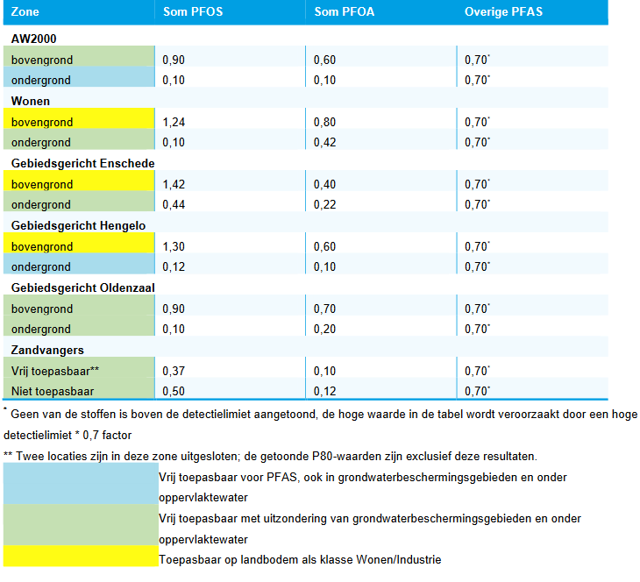

In de bovengrond van de gebiedsgerichte zones Hengelo en Enschede en de zone Wonen overschrijdt de P80 van de som PFOS de voorlopige achtergrondwaarde (0,9 µg/kg d.s.). De som PFOA overschrijdt nergens de voorlopige achtergrondwaarde (0,8 µg/kg d.s.). In de ondergrond wordt de voorlopige tijdelijke achtergrondwaarde voor geen enkele parameter overschreden en voldoet de P80 van de ondergrond in de zone AW2000, en de gebiedsgerichte zone Hengelo zelfs aan de strengste toepassingsnorm van 0,1 µg/kg d.s.

De onderzochte zandvangers zijn vergelijkbaar qua kwaliteit voor PFAS en voldoen aan de voorlopige achtergrondwaarden. In twee zandvangers in de categorie ‘Vrij toepasbaar’ is een gehalte aan PFOS aangetroffen boven de maximale toepassingsnorm van 3,0 µg/kg d.s. (namelijk 6,1 en 3,8 µg/kg d.s.). Ook zijn hier andere PFAS-parameters aangetroffen met een maximaal aangetroffen gehalte van
11 µg/kg d.s. voor N-methylperfluoroctaansulfonamide. Deze twee zandvangers liggen in hetzelfde stroomgebied hetgeen doet vermoeden dat er in dit gebied een PFAS-bron aanwezig is.

Belangrijk is te realiseren dat PFAS zich goed hecht aan slib. Dat maakt dat het steekproefsgewijs onderzoeken van zandvangers geen garantie geeft dat de overige zandvangers (niet onderzocht op PFAS in dit onderzoek) voor PFAS eenzelfde kwaliteit hebben.

Bij het opstellen van de percentielbladen (bijlage 5) zijn de twee, met PFOS verontreinigde, zandvangers uit de dataset gehaald omdat hiervoor de PFAS-kaart niet gebruikt kan worden. Deze locaties worden dus uitgesloten (zie hoofdstuk 5).

4.2 Overige PFAS
Uit de analyses blijkt dat er voornamelijk PFOS en PFOA wordt aangetroffen. De P80 is voor geen enkele andere PFAS verhoogd ten opzichte van de voorlopige achtergrondwaarde met uitzondering van de zandvangers (zie hieronder). De getoonde waarden in tabel 4.1 betreffen detectielimieten. Incidenteel zijn wel een enkele overige PFAS aangetoond in de bovengrond maar dat is nergens klasse bepalend.

Opmerkelijk is dat de zandvangers op basis van PFAS een tegenovergestelde kwaliteit hebben als voor de overige parameters. In de zandvangers ‘Niet toepasbaar’ worden de overige PFAS ook niet tot nauwelijks aangetroffen. Dit beeld komt overeen met de aangetroffen PFAS-waarden op landbodem.
De zandvangers ‘Vrij toepasbaar’ laten echter een ander beeld zien. Hier zijn incidenteel sterk verhoogde waarden gemeten voor overige PFAS-stoffen. Voor drie overige PFAS-stoffen overschrijden de maximaal aangetroffen waarden de toepassingsnormen voor PFAS.

Met name N-methylperfluoroctaansulfonamide acetaat is sterk verhoogd aangetroffen met een maximale waarden van 11 µg/kg d.s.. Het is onduidelijk wat hiervan de oorzaak is. Op basis van deze resultaten zijn de locaties met de sterk verhoogde waarden uitgesloten (zie hoofdstuk 5).

4.3 Vergelijking regio IJsselland
De aangetroffen gehalten komen overeen met de gehalten zoals aangetroffen in de andere regio van de provincie Overijssel (IJsselland). Het aantal waarnemingen in die regio komt overeen met het aantal in Twente. In IJsselland is echter maar 1 zone gedefinieerd omdat er geen ruimtelijke relatie te leggen was met het gebruik. In Twente zien we dat door de zonering 3 zones in de klasse Wonen/Industrie vallen voor PFAS. Het vermoeden is dat de kwaliteit van die zones iets anders beïnvloed is door een ander type industrie in die regio.

5 Bodemkwaliteitskaart PFAS

De bodemkwaliteitskaarten in dit rapport bestaan uit:
- Kaarten achtergrondgehalten boven- en ondergrond (bijlage 6)
- Kaarten achtergrondgehalten zandvangers (bijlage 7)
5.1 Kaarten achtergrondgehalten landbodem
In bijlage 6 zijn de achtergrondgehalten voor de boven- en ondergrond weergeven gebaseerd op de P80 (80-percentielwaarde) en zoals weergegeven in tabel 4.1.

De toepassingsmogelijkheden zijn afhankelijk van de gehalten PFAS en de beleidsregels (opgenomen in een separate notitie met kenmerk N001-1272743ODR-V02). In de zones AW2000 en gebiedsgericht Oldenzaal voldoen de achtergrondgehalten van zowel de boven- als de ondergrond aan de voorlopige achtergrondwaarden uit het THK voor het toepassen op landbodem buiten grondwaterbeschermingsgebieden. De ondergrond in de zone AW2000 en de gebiedsgerichte zone Hengelo mag zelfs ook binnen grondwaterbeschermingsgebieden worden toegepast en onder oppervlaktewater (norm 0,1 µg/kg d.s.).

Voor de overige zones voldoen de achtergrondgehalten van de ondergrond ook aan de voorlopige achtergrondwaarden uit het THK voor toepassing op landbodem, buiten grondwaterbeschermingsgebieden. In de bovengrond van de overige zones overschrijdt de P80 de voorlopige achtergrondwaarden maar wordt wel voldaan aan de maximale toepassingsnormen.
Deze grond mag in principe worden toegepast binnen het beheergebied op locaties waar toepassing van de kwaliteitsklasse Wonen of Industrie toegestaan is (op basis van generiek of gebiedsspecifiek beleid). Verder mag de grond in grootschalige bodemtoepassingen (GBT) boven grondwaterniveau worden toegepast (zie figuur 2.1 in paragraaf 2.3). Zoals aangegeven zijn de beleidsregels opgenomen in de beleidsnotitie (N001-1272743ODR-V02).

5.2 Kaarten achtergrondgehalten zandvangers
Op basis van de P80 voldoen de achtergrondgehalten aan de toepassingsnormen uit het THK voor het toepassen op landbodem, buiten grondwaterbeschermingsgebieden.

Uit de resultaten blijkt echter dat er voor de zandvangers ‘Vrij Toepasbaar’ uitschieters aanwezig zijn. Om deze reden zijn er twee zandvangers uitgesloten van de kaart. De uitgesloten zandvangers zijn op kaart weergegeven. Zie paragraaf 5.4 voor een verdere uitwerking.

5.3 Betrouwbaarheid bodemkwaliteitskaart
Om de betrouwbaarheid van een bodemkwaliteitskaart te kunnen aantonen, dient de gebiedsindeling op basis van de beschikbare informatie geëvalueerd te worden. Verder is om de betrouwbaarheid van de bodemkwaliteitskaart te beoordelen gekeken naar mogelijke uitbijters als gevolg van puntbronnen en de aangetroffen heterogeniteit.

5.4 Evaluatie gebiedsindeling
In de Richtlijn worden de volgende minimale eisen gesteld voor het beoordelen van de gebiedsindeling:
- Per deelgebied dienen ten minste 20 waarnemingen beschikbaar te zijn
- De waarnemingen dienen ruimtelijk voldoende verspreid over het deelgebied te liggen
- Voor elk deelgebied waarvoor voldoende informatie beschikbaar is, wordt vastgesteld of de indeling in deelgebieden optimaal is, waarmee bedoeld wordt dat er geen ruimtelijke structuur aanwezig is in de gehalten of variabiliteit
Op basis van de resultaten (zie ook hoofdstuk 4 en 5) kan worden gesteld dat aan bovenstaande eisen over het aantal waarnemingen en de ruimtelijke spreiding wordt voldaan voor de 38 PFAS-stoffen waarvoor de bodemkwaliteitskaart is opgesteld omdat:
- In meer dan 20 waarnemingen per zone beschikbaar zijn
- De heterogeniteitsberekeningen conform de Richtlijn bodemkwaliteitskaarten (opgenomen in de percentielbladen van bijlage 4) aantonen dat er sprake is van weinig heterogeniteit, met uitzondering van PFOS in de bovengrond. Dit wordt veroorzaakt door het feit dat het verschil tussen de voorlopige achtergrondwaarde en de maximale toepassingsnorm relatief klein is vergeleken met andere parameters
Uitzondering is de aangetroffen heterogeniteit voor meerdere stoffen in twee zandvangers uit de categorie ‘Vrij Toepasbaar’. Op basis van deze resultaten zijn twee locaties uitgesloten, te weten zandvanger 606 en 609 (zie paragraaf 5.5) Opgemerkt wordt dat hierdoor in de zone zandvangers vrij toepasbaar minder dan 20 waarnemingen beschikbaar zijn. Conform de Richtlijn zijn er dan te weinig waarnemingen om de bodemkwaliteitskaart op te stellen. Omdat de beleidsregels voor de zandvangers aanvullend onderzoek op PFAS voorschrijven en de kaart dus niet als bewijsmiddel wordt gebruikt is uitbreiding van de dataset niet nodig. Op basis van de aangetroffen resultaten kan nog worden overwogen om voor PFAS de zandvangerzones samen te voegen.

5.5 Uitbijters
Om een betrouwbaar beeld te krijgen van de kwaliteit is gekeken naar de gemeten concentraties. Wanneer een extreme waarden aanwezig is, dient conform de Richtlijn bepaald te worden:
- Of deze extreme waarde deel uitmaakt van de achtergrondgehalten
- Of deze extreme waarde afkomstig is van een lokale puntbron
- Of deze extreme waarde een uitbijter betreft die het gevolg is van een fout in het onderzoek of een fout bij de invoer van de gegevens

Uit de data blijkt dat er geen extreme gehalten zijn aangetroffen. Wel wordt in de zones Gebiedsgericht Enschede en Gebiedsgericht Hengelo een waarde aangetroffen die de toepassingsnormen van het THK licht overschrijdt. Er is echter geen aanleiding om aan te nemen dat deze waarden afkomstig zijn van een lokale puntbron of het gevolg zijn van een fout in het onderzoek of invoer van de gegevens. Deze waarden zijn dan ook niet bestempeld als uitbijter.

Uit de resultaten blijkt verder dat er voor twee zandvangers in de zone ‘Vrij Toepasbaar’ hogere waarden aangetroffen zijn. Deze waarden overschrijden de maximale toepassingsnormen van het THK. Deze locaties zijn wel uitgesloten van de kaart, aangezien de kwaliteit mogelijk door een puntbron in het stromingsgebied is beïnvloed.

5.6 Heterogeniteit
Heterogeniteit is de mate van spreiding in de gemeten gehalten ten opzichte van de normwaarden. Als er binnen de zone sprake is van sterke heterogeniteit dan kan de algemene kwaliteit (in dit geval de P80) een vertekend beeld gegeven van de bodemkwaliteit en de kwaliteit van de vrijkomende partijen grond.
In dat geval kan de bodemkwaliteitskaart niet als bewijsmiddel dienen. Om de heterogeniteit te bepalen is gebruik gemaakt van de berekening die normaal ook wordt toegepast bij het opstellen van bodemkwaliteitskaarten10.

Hierbij wordt de heterogeniteit bepaald door het berekenen van de heterogeniteitsindex (HI) met de volgende formule:

HI= | P95 - P5
 | Industrie - AW2000

Om te beoordelen welke mate van heterogeniteit aanwezig is, wordt gekeken naar de waarde van de HI:

- < 0,2 | Weinig heterogeniteit
- 0,2-0,5 | Beperkte heterogeniteit
- 0,5-0,7 | Heterogeniteit
- >0,7 | Sterke heterogeniteit

Voor PFAS ontbreken nog waarden voor Maximale Waarde Industrie en AW2000. Voor deze berekening is voor de Maximale Waarde Industrie gebruik gemaakt van de maximale toepassingsnorm (3/7/3) uit het THK voor toepassen op landbodem, boven grondwaterniveau en buiten grondwaterbeschermingsgebieden. Voor AW2000 zijn de voorlopige achtergrondwaarden (0,8/0,9) gebruikt. De resultaten zijn te zien in bijlage 4.

Op basis van de resultaten is het duidelijk dat er sprake is van weinig heterogeniteit. Uitzondering hierop zijn de PFOS-gehalten in verschillende zones. Hier is sprake van heterogeniteit. Dit wordt veroorzaakt door het relatief kleine verschil tussen de achtergrondwaarden en de maximale toepassingsnormen. De betrouwbaarheid van de bodemkwaliteitskaart wordt hiermee niet in twijfel getrokken.

5.7 Conclusie
Op basis van de resultaten blijkt PFAS zowel in de boven- als ondergrond voor te komen in de regio Twente. De 80-percentielwaarden blijken een betrouwbare waarde om te hanteren als gemeten achtergrondwaarde (tabel 5.1). Wat dit betekent voor het grondverzet is opgenomen in paragraaf 5.1 en de beleidsnotitie11. Voor de volledigheid is in tabel 5.1 ook de classificering opgenomen van de bestaande bodemkwaliteitskaart12 uit 2018.
Er zijn twee locaties uitgesloten in de zone zandvangers vrij toepasbaar wegens het aantreffen van zeer hoge waarden. Opgemerkt wordt dat hierdoor er in de zone zandvanger vrij toepasbaar minder dan
20 waarnemingen beschikbaar zijn. Conform de Richtlijn zijn er dan te weinig waarnemingen om de
bodemkwaliteitskaart op te stellen. Omdat de beleidsregels voor de zandvangers aanvullend onderzoek op PFAS voorschrijven en de kaart dus niet als bewijsmiddel wordt gebruikt is uitbreiding van de dataset niet nodig.

Tabel 5.1 P80 voor som PFOS, som PFOA en overige PFAS
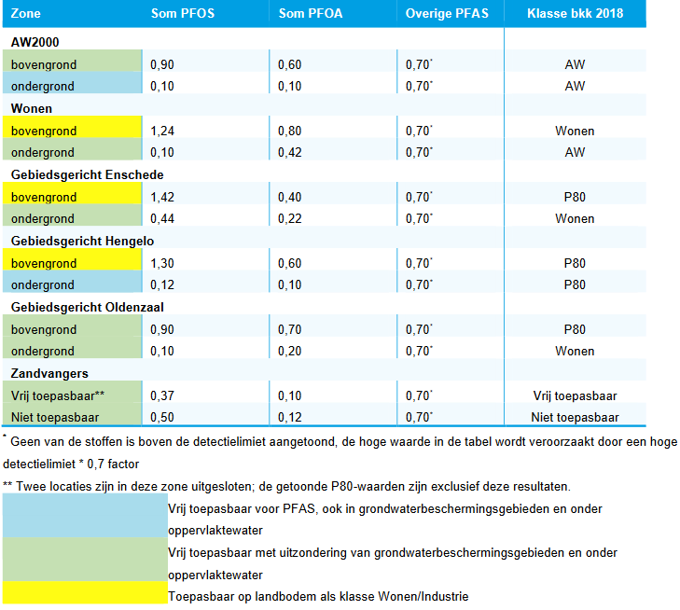

Aldus besloten in de vergadering van de raad van Rijssen-Holten op 27 juni 2024.

G.H. Veerman, J.C.R. van Houdt

Griffier, Voorzitter

Bijlage 1 Veiligheid en kwaliteit



Het keurmerk ‘kwaliteitswaarborg Bodembeheer’ geeft aan dat de activiteiten in het kader bodembeheer, waaronder veldwerk bij milieuhygiënisch bodem- en waterbodemonderzoek goed en betrouwbaar volgens door de overheid opgestelde protocollen en programma’s zijn uitgevoerd. Tauw bv is erkend
voor het uitvoeren van veldwerk bij milieuhygiënisch bodem- en waterbodemonderzoek conform de protocollen 2001, 2002, 2003 en 2018. Tauw bv verklaart dat het veldwerk onafhankelijk van de opdrachtgever is uitgevoerd conform de eisen van BRL SIKB 2000. Bij interne opdrachtverlening is gebruik gemaakt van interne functiescheiding onder de voorwaarden die het Besluit bodemkwaliteit hieraan stelt.

De werkzaamheden zijn uitgevoerd conform BRL SIKB 2000: Beoordelingsrichtlijn voor het SIKB procescertificaat Veldwerk bij milieuhygiënisch bodem- en waterbodemonderzoek:
- Protocol 2001: Plaatsen van handboringen en peilbuizen, maken van boorbeschrijvingen, nemen van grondmonsters en waterpassen
Tauw verklaart hierbij dat het een onafhankelijke positie heeft (en kan behouden) ten opzichte van de opdrachtgever. Dat wil zeggen dat er geen organisatorische relatie bestaat met de opdrachtgever (zuster- of moederbedrijf) of diens eigenaar.

Veiligheid en Gezondheid in ontwerpfase (Arbobesluit)
Bij de ontwerpwerkzaamheden wordt rekening gehouden met de algemene uitgangspunten van Veiligheid en Gezondheid (V&G) volgens artikel 2.26 van het Arbeidsomstandighedenbesluit. Tauw heeft als ontwerpende partij de wettelijke verplichting voor het maken van een
Risico Inventarisatie en Evaluatie (RI&E) van het ontwerp. Tauw streeft ernaar om V&G-risico's bij de bron aan te pakken.

De analyses zijn uitgevoerd bij een geaccrediteerd milieulaboratorium.

De aanwezigheid en ligging van kabels en leidingen is bepaald door het doen van een Klic-melding.

Bijlage 2 Inventarisatie risicolocaties Witteveen+Bos

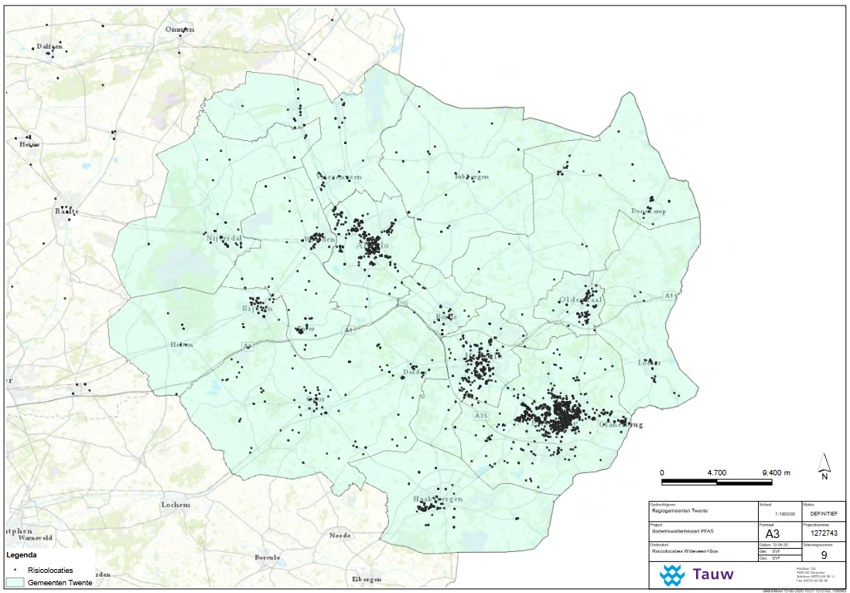
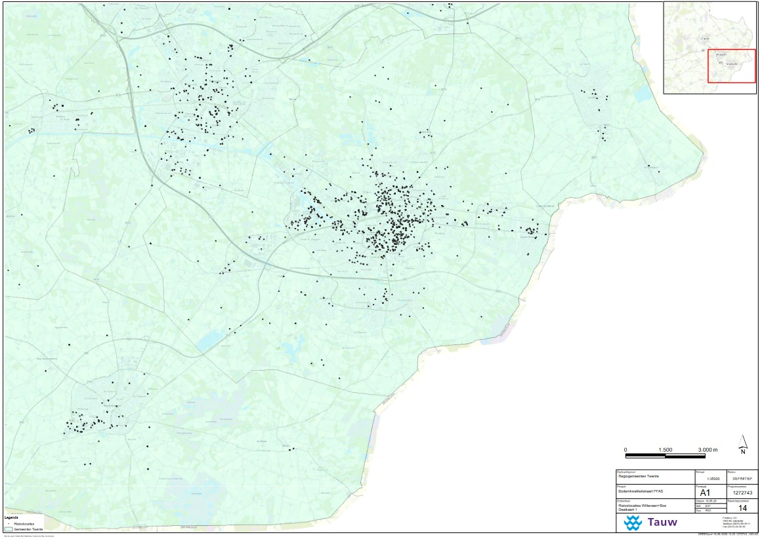
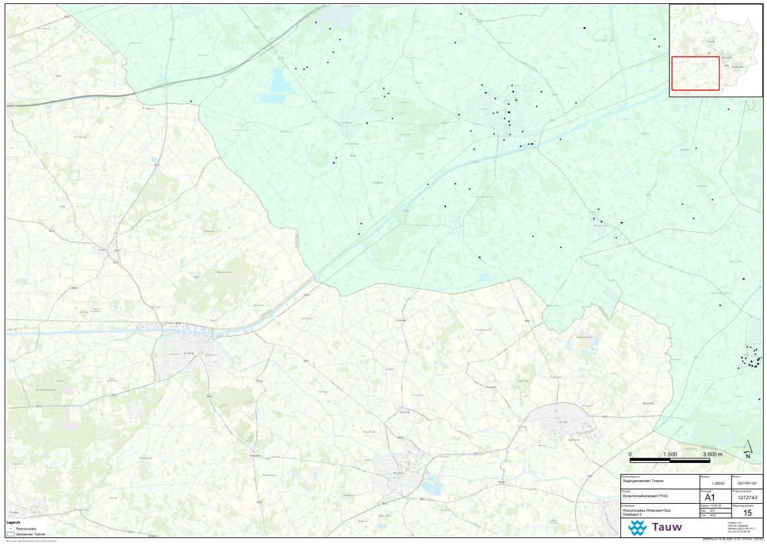
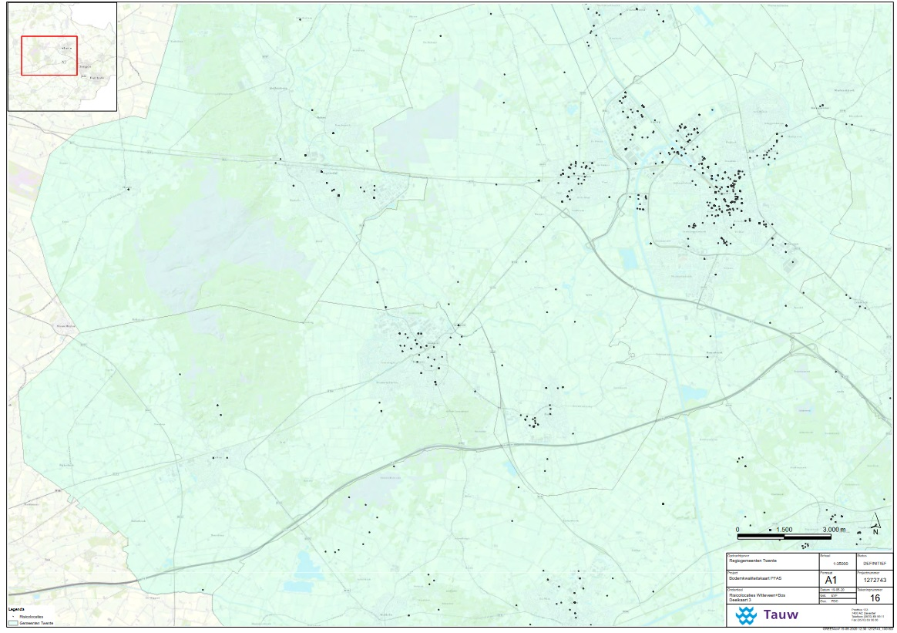
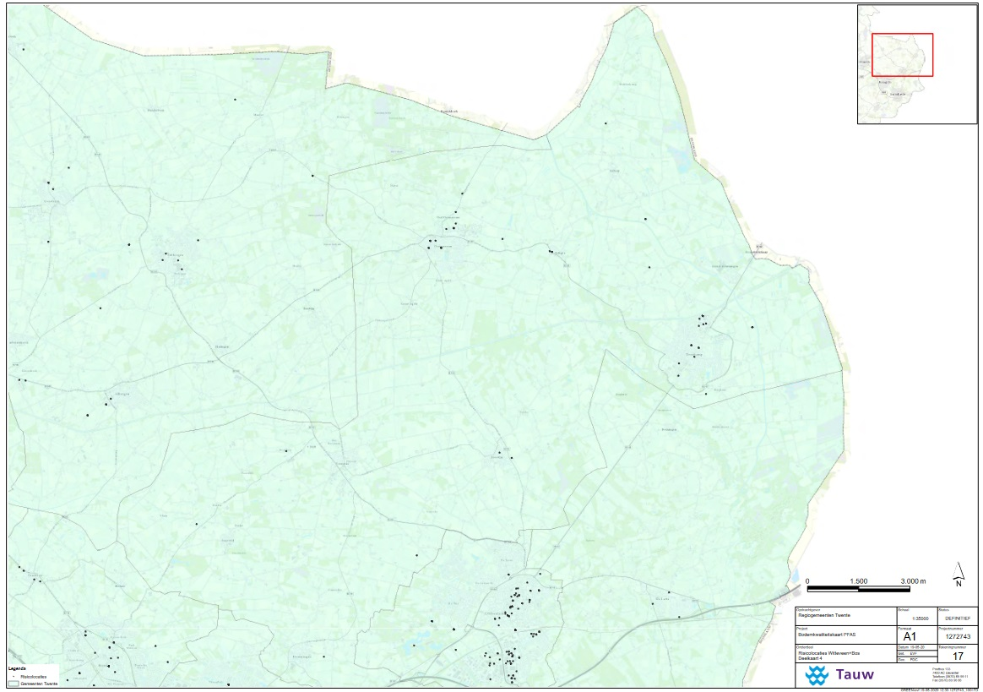
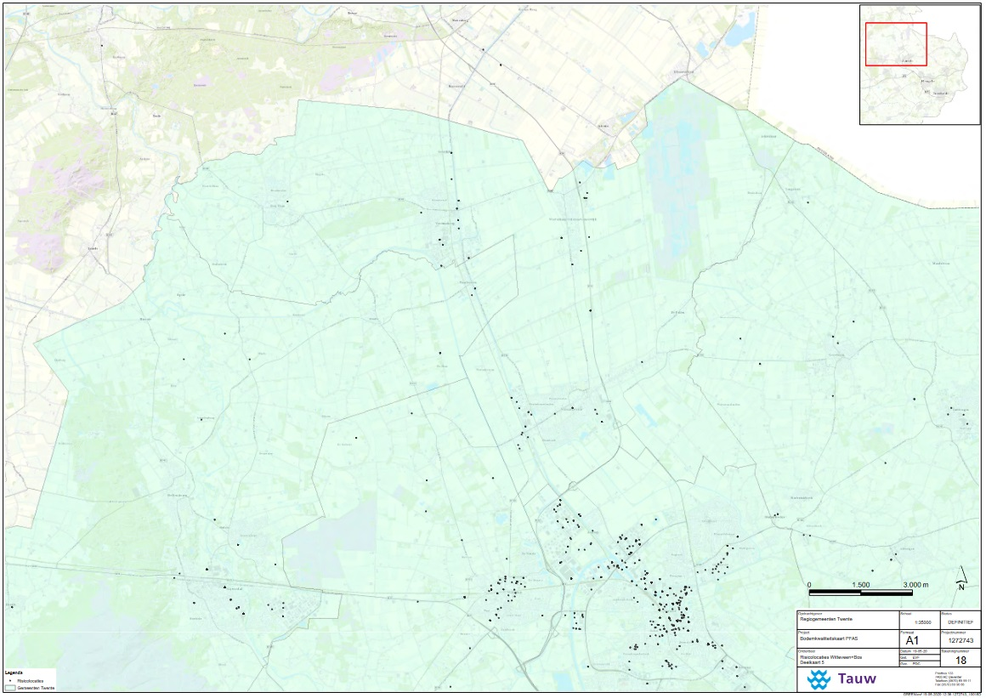

Bijlage 3 Situering monsterpunten

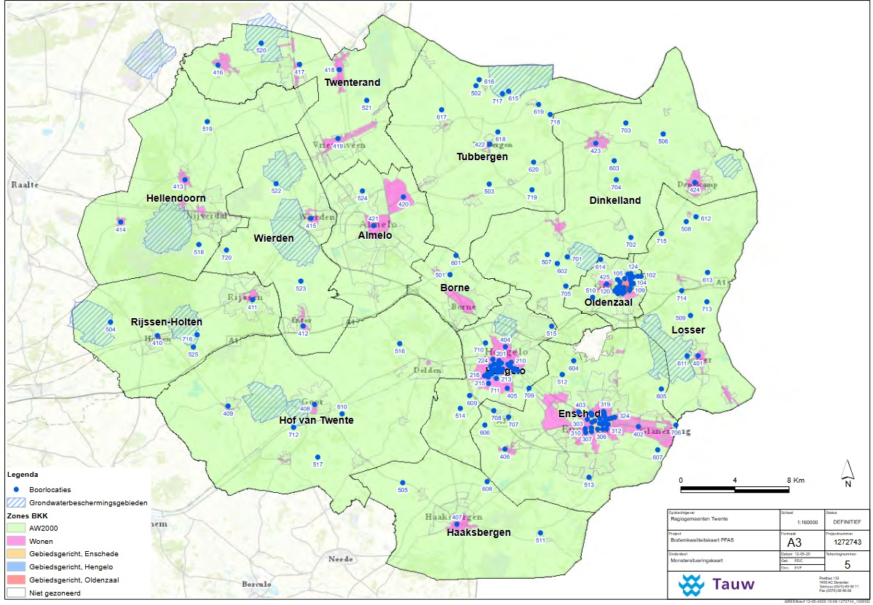
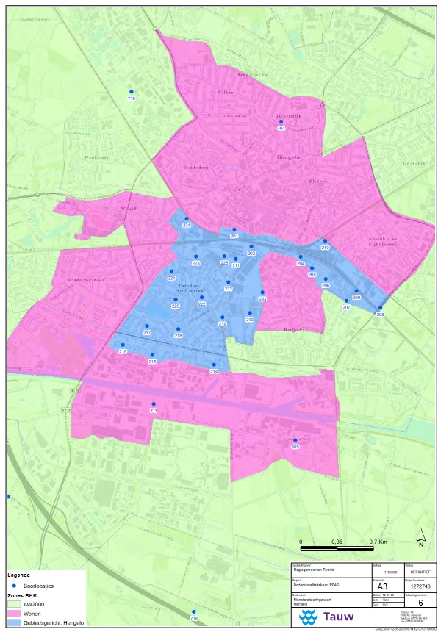
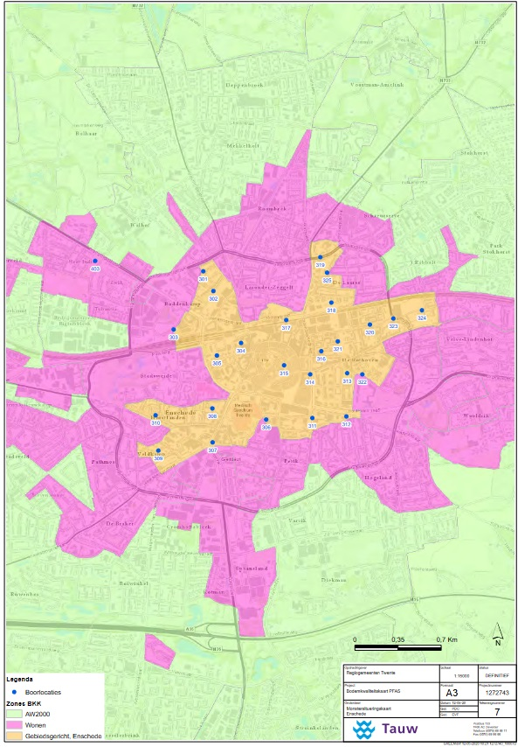
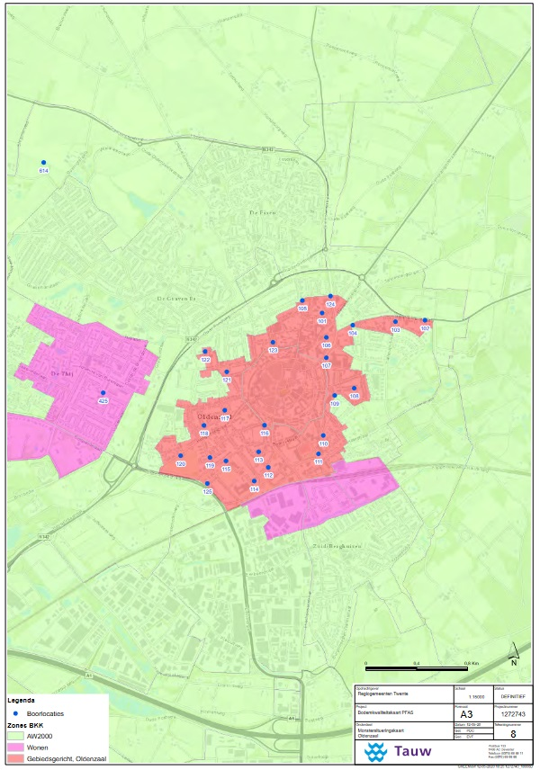

Bijlage 4 Boorprofielen (niet opgenomen)

Bijlage 5 Percentielbladen (niet opgenomen)

Bijlage 6 Bodemkwaliteitskaarten PFAS

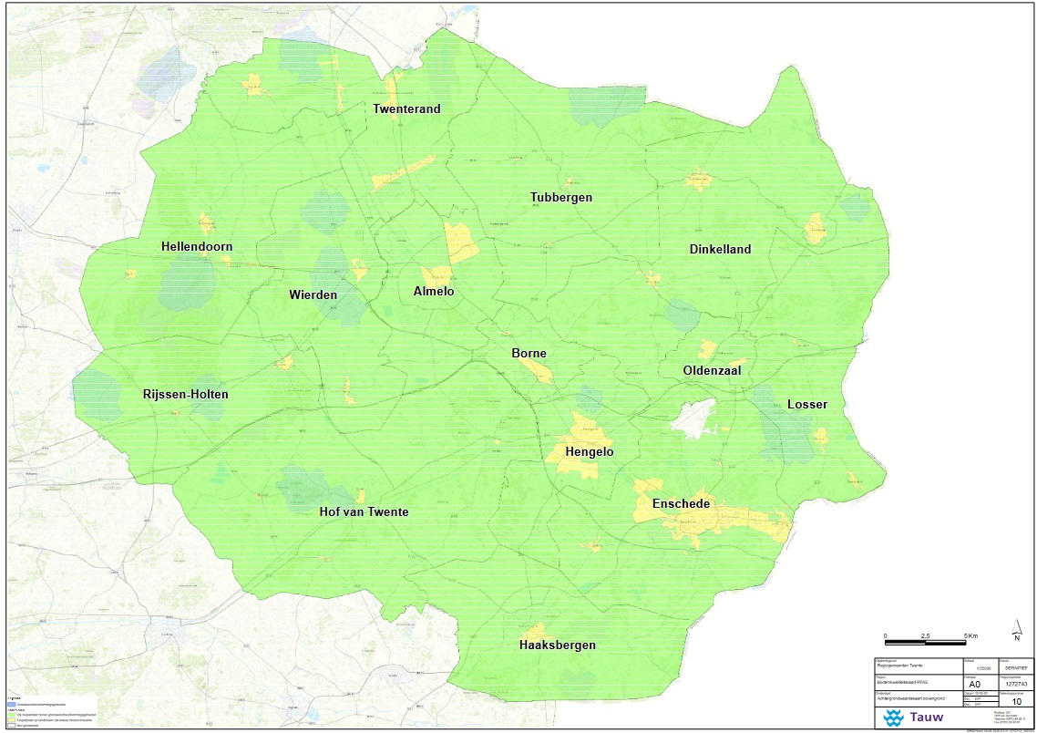
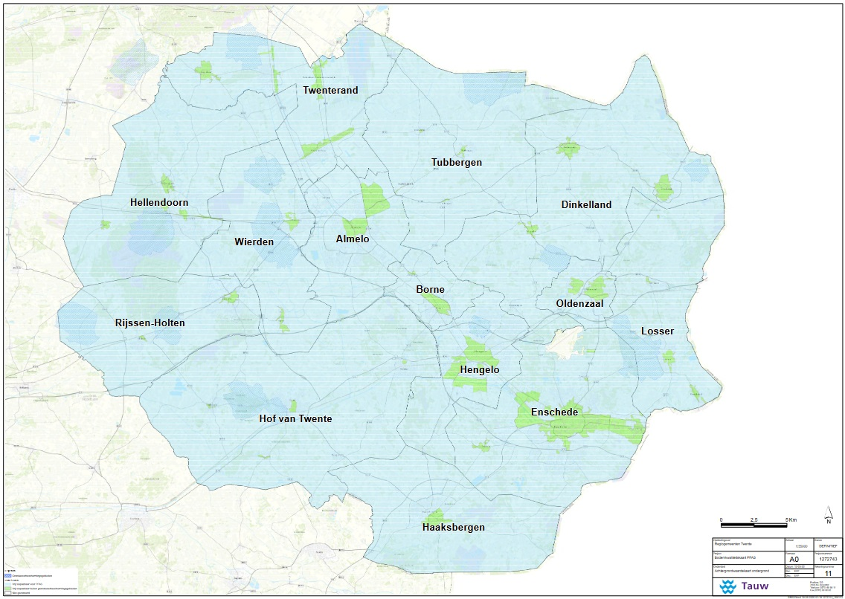

Bijlage 7 Kwaliteitskaart zandvangers

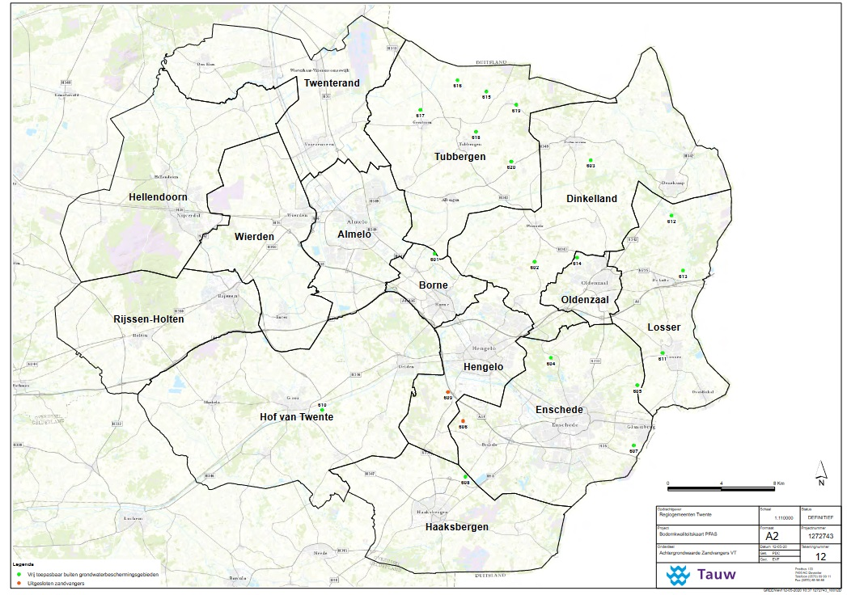
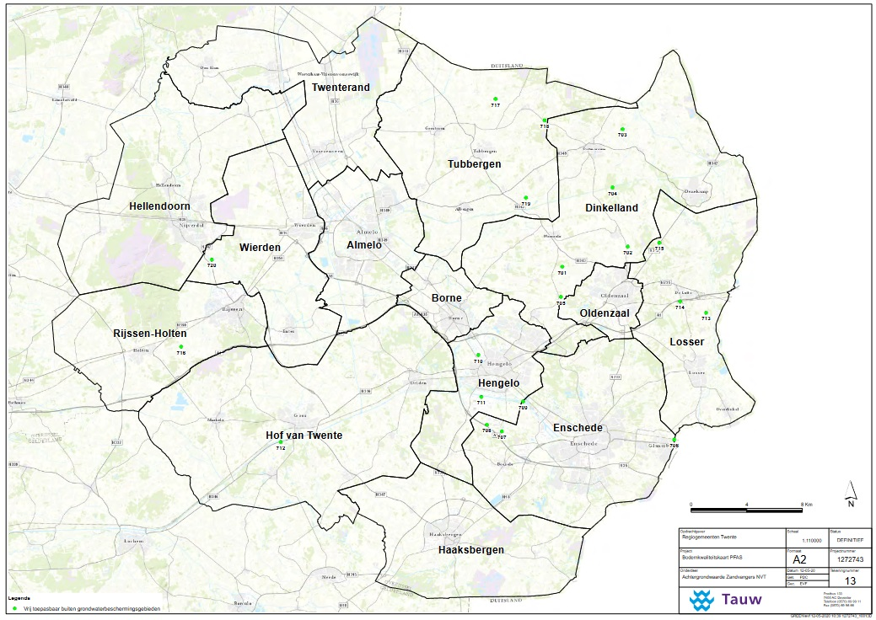

Bijlage 8 Analysecertificaten (niet opgenomen)

1Regionale bodemkwaliteitskaart Twente. Witteveen + Bos, kenmerk ES349-1/18-004.422, datum 23 maart 2018
2Tijdelijke maatregelen beleid PFAS als gevolg van stagnerend grondverzet Regio Twente. Omgevingsdienst Twente namens de Twentse gemeenten en het waterschap Vechtstromen, via: https://www.odtwente.nl/over+ons/nieuws/1502199.aspx
3https://www.odtwente.nl/over+ons/nieuws/1502199.aspx
4Richtlijn voor het opstellen van bodemkwaliteitskaarten. VROM, d.d. 3 september 2007 met wijzigingsblad van 1 januari 2019
5Toelichting op Indicatieve Niveaus voor Ernstige Verontreiniging (INEV) PFAS voor grond en grondwater. RIVM, d.d. 5 maart 2020, via https://www.rivm.nl/documenten/indicatieve-niveaus-voor-ernstige-verontreiniging-pfas
6https://services.geodataoverijssel.nl/viewer/layer/B34_beheer_grondwater/B3_Grondwaterbeschermingsgebieden
7https://www.expertisecentrumpfas.nl/images/Handelingskader/PFAS-V3-2-def-paginas.pdf
8https://www.bodemplus.nl/onderwerpen/bodem-ondergrond/verwerking-grond/stortplaatsen/stortplaatsen/
9https://www.tubantia.nl/hengelo/brand-bij-twence-in-hengelo-onder-controle~a69dc533/?referrer=https://www.google.com/
10Grondverzet met bodemkwaliteitskaarten. Deltares, via https://www.bodemplus.nl/onderwerpen/wet-regelgeving/bbk/grond-bagger
11N001-1272743ODR-V02
12Regionale bodemkwaliteitskaart Twente. Witteveen + Bos, kenmerk ES349-1/18-004.422, datum 23 maart 2018

